怎么查询建设银行的保函真伪？
如何查询建设银行的保函真伪？
1 首先您需要有一张建设银行出的保函的扫描件，查看保函的：
保函编号，查询码，受益人，被保证人，担保金额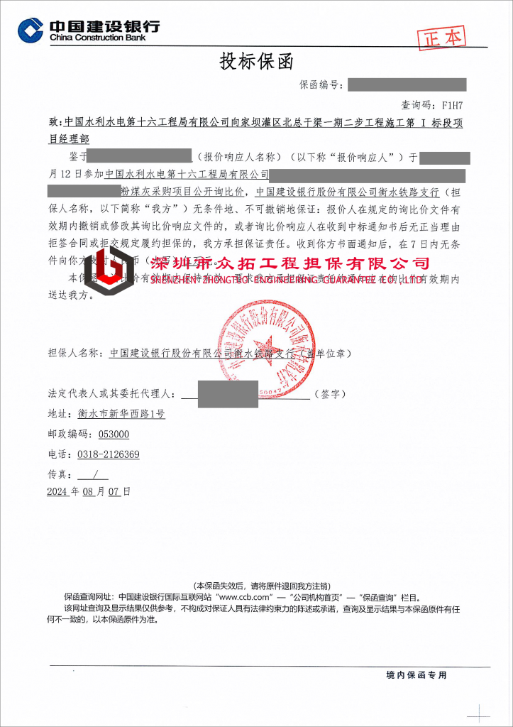
2 在浏览器搜索”建设银行官网“
当您找到建设银行官网时候，默认是在”个人客户“，您需要点击到”公司机构“

3 在页面中间的主要功能 点击向右的按钮，直到出现”保函查询“-“境内保函查询”
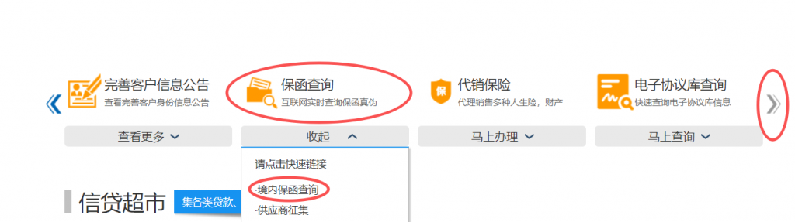
点击下方链接，亦可直接进入查询链接
https://www.ccb.com/tran/WCCMainPlatV5?CCB_IBSVersion=V5&SERVLET_NAME=WCCMainPlatV5&TXCODE=NBH001
4 输入保函主要信息
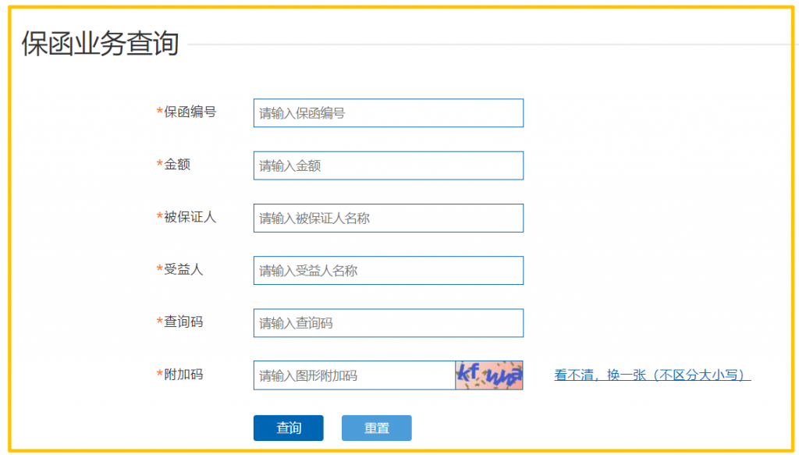
5 显示信息如下，即为真保函
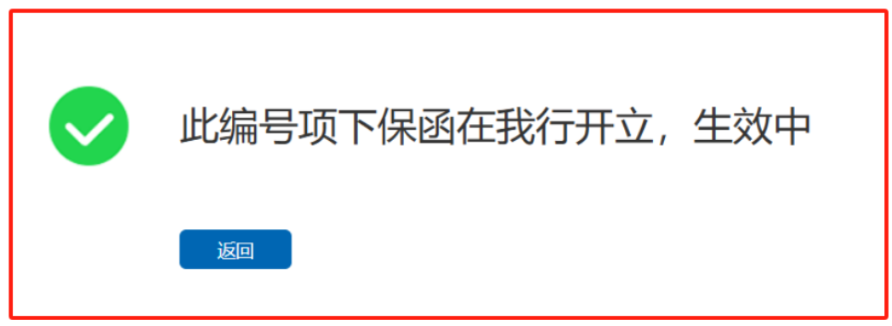


办理银行保函 担保公司商业保函
公司：深圳市众拓工程担保有限公司
统一社会信用代码：91440300MA5FN2PQ2H
手机：15815552225
微信询价：
地址：深圳市南山区西丽街道曙光社区中山园路1001号TCL科学园区C2栋C2F


